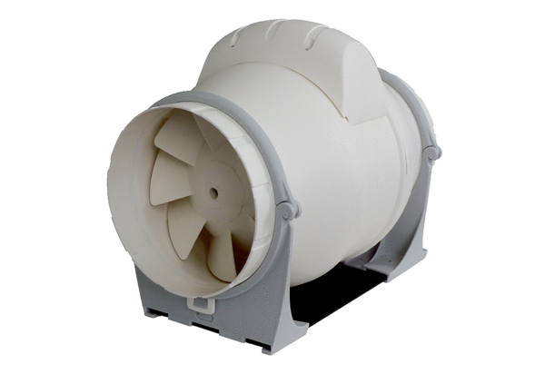Wentylator ukośny ERK 100 STOpakowanie jednostkowe: 1 sztukaAsortyment: C
Numer artykułu: 0080.0176Producent: MAICO

